Ce petit tutoriel vous permet d’utiliser la base de données Access « Suivis Faune-Flore-Habitats en milieux lagunaires méditerranéens » (Mai 2018). Cette base de données a été construite à partir des fichiers Excel relatifs aux suivis faune-flore et habitats portés par les gestionnaires de milieux lagunaires, cf. la page web qui concerne la synthèse des métadonnées de ces suivis: https://pole-lagunes.org/en-action/liste-suivis-faune-flore-habitats-realises-lagunes-zones-humides-littorales-peripheriques/
Cette base de données développée sous Access vous permet ainsi de visualiser plus facilement une sélection de métadonnées parmi l’ensemble de ces suivis. Vous pourrez retrouver le fichier Access ainsi que ce tutoriel sur la page web citée précédemment.
---------------------------------------------------------------------------------------------------------------------------------

Lors de l’ouverture de votre fichier Access, confirmez la fiabilité de la source.

Fermez la fenêtre qui s’affiche et cliquez sur activer le contenu afin que toutes les macros s’activent et que votre formulaire fonctionne correctement.

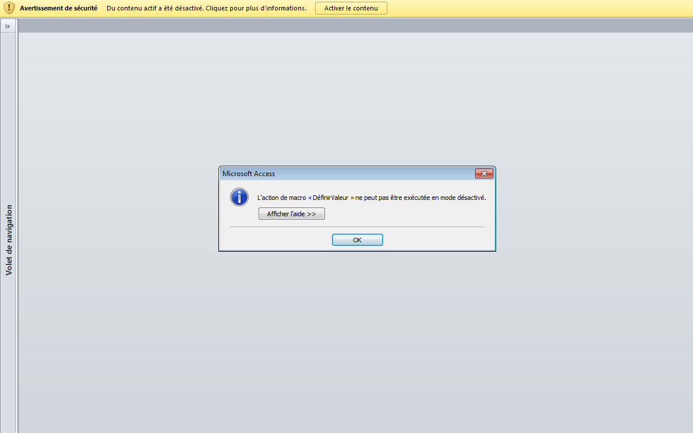

Vous êtes dans un formulaire de recherche avec 3 critères de recherche.
Sélectionnez le critère et choisissez parmi la liste déroulante qui s’affiche.

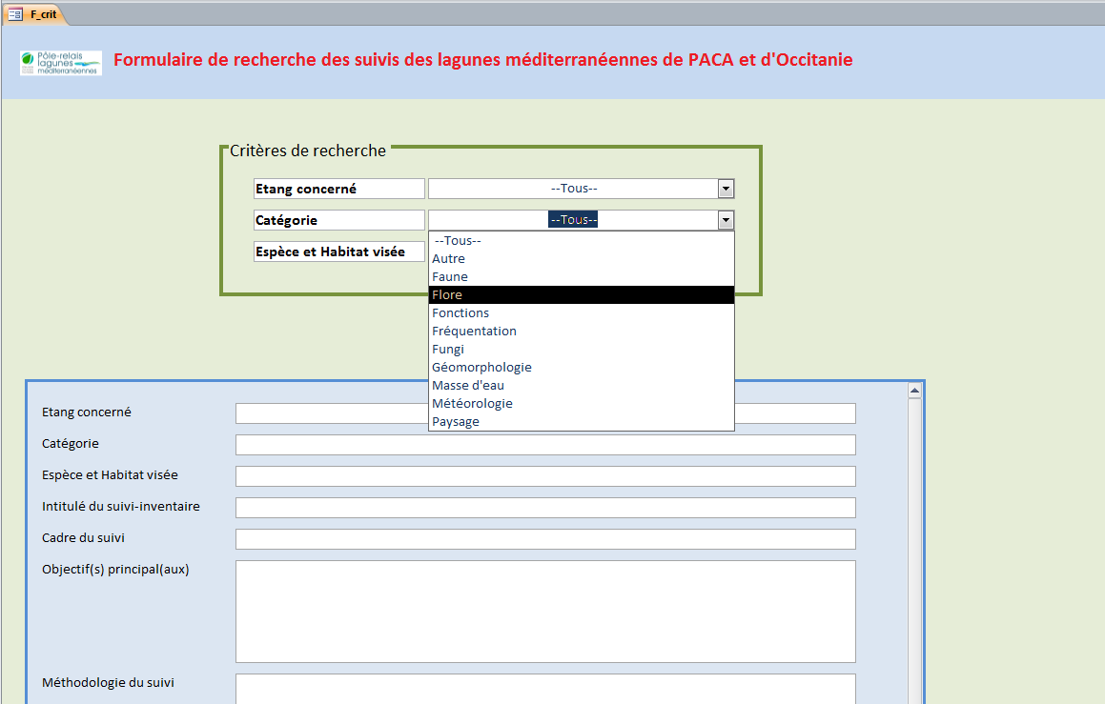

Le formulaire vous affiche une des fiches correspondant au critère sélectionné.

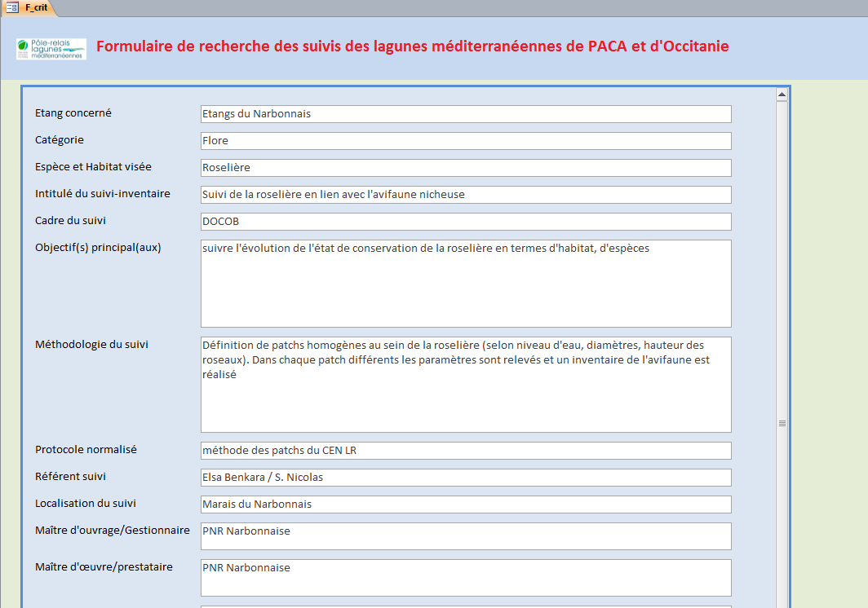

Pour voir les autres fiches, cliquez sur les flèches en bas à gauche du formulaire.

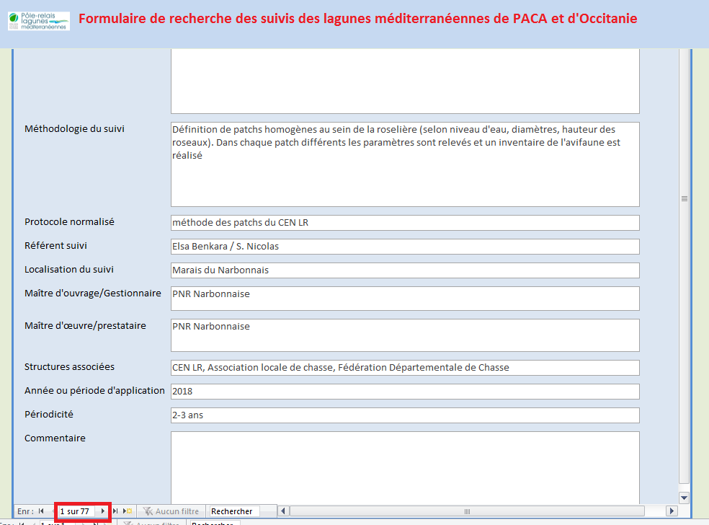

Il est ensuite possible d’affiner votre recherche en faisant plusieurs choix dans les listes déroulantes ou de choisir un autre critère.

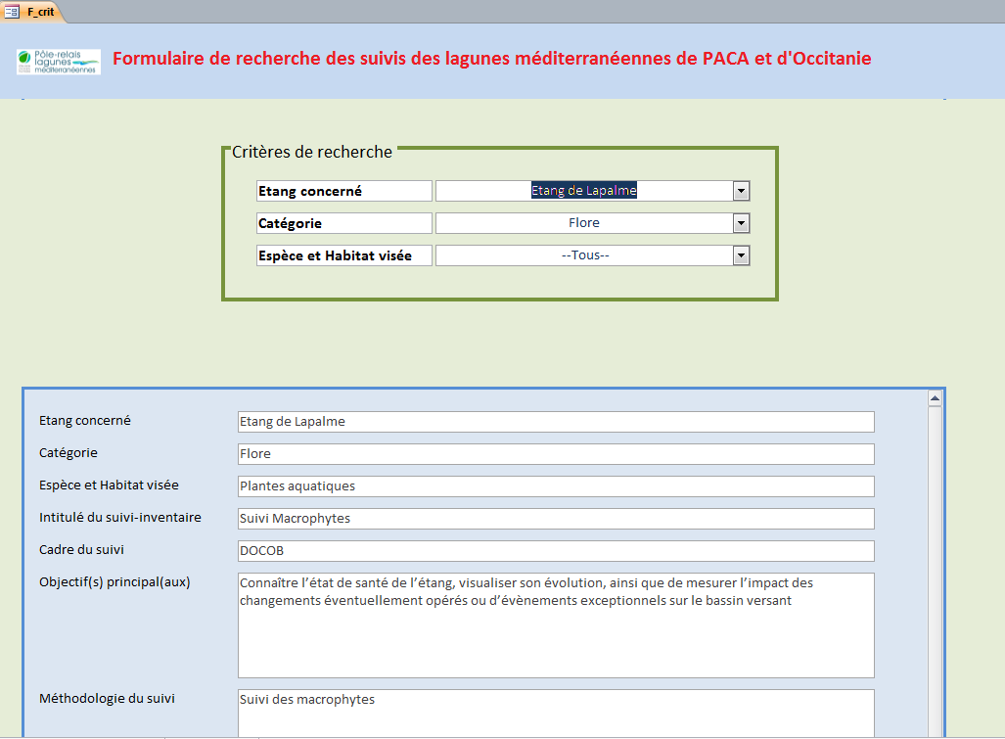

Pour revenir à l’état initial et donc voir toutes les fiches des suivies, il suffit de sélectionner --Tous-- pour toutes les listes déroulantes.

